MINISTERE DE L’ENSEIGNEMENT SUPERIUER ET DE LA RECHERCHE SCIENTIFIQUE
UNIVERSITE MOHAMED El-BACHIR El-IBRAHIMI
BORDJ BOU-ARRERIDJ
FACULTE DES MATHEMATIQUES ET D’INFORMATIQUES
DEPARTEMENT D’INFORMATIQUE


MEMOIRE DE FIN D’ETUDES

Réalisé en vue de l’obtention du diplôme de MASTER
Option : Réseaux et multimédia

Thème

Simulation de comportement des réseaux de capteure sans fil de détection d’incendie avec le simulateur NETLOGO

Présenté par : Encadré par :
- Boualem Hanane Dr. Belalta Ramla
- Bensehil Khaoula

Soutenu publiquement le 17 / 09 / 2019 devant le jury composé de :
- M^{m}. Saidani kawther (Examinateur)
- M ^{h}. Belazoug mouhoub (Examinateur)

Année universitaire : 2018-2019
Remerciement
Nous remercions Dieu tout Puissant de nous avoir permis de mener à terme ce mini projet qui est pour nous le point de départ d'une merveilleuse aventure, celle de la recherche, source de remise en cause permanent et de perfectionnement perpétuelle.
Qu'il me soit permis de rendre un vibrant hommage à notre encadrant, Mademoiselle BELALTA RAMLA pour avoir bien voulu superviser ce modeste travail et donné de son temps et de son intelligence à la réussite de ce projet qui pour nous représente un modèle de réussite et une source de motivation permanente, pour sa disponibilité, et son sens aigu de l'humanisme pédagogique.
Nous remercions les membres du jury qui ont bien voulu accepter, et ce nonobstant, leur lourdes et exaltantes responsabilités pour procéder à l'évaluation de ce modeste travail.
En fin, On tient à remercier aussi tous les enseignants du département d’informatique ainsi que les différents responsables académiques et pédagogiques de l’université de BORDJ BOU ARRERIJ qui ont participé de prés ou de loin à notre formation universitaire.
Dédicace :
Je remercie Dieu de m’avoir donné le courage pour accomplir ce modeste travail que je dédie :
A mes très chers parents qui sont la bougie qui illumine ma vie YOUCEF et DJAMILA.
A ma chère sœur MERIEM.
A Mes chers frères IMAD EDDIN et MOHAMED.
A qui je considère comme sœur KHAOULA .
A mes grandes mères FATIMA et NOUARA et ZOHRA .
A mes chères cousines : IBTIHEL, AMAL, ICHREK, RIHEB, SARA, WISSAL ,OUMAIMA, INESS, RIHEM, MAISS ,SERINE, LINA, CHAHD .
A toute ma grande famille, à tous mes amis et à tous mes enseignants.

Et à tous ceux que j’aime et qui m’aiment.

Boualem Hanane
Dédicace
Mes remerciements vont tout premièrement à dieu tout puissant pour la volonté, la santé et la patience qu’il m’a donné pour terminer ce travail.
Je tiens à exprimer ma sincère gratitude au Docteur Belalta Ramla que j’ai la chance d’avoir pour directeur de mémoire. J’ai beaucoup apprécie la confiance qu’elle m’a fait, sa disponibilité régulière et le soutien constant. Je tiens énormément à souligner ses qualités humaines
Je tiens à remercier également l’ensemble des membres du jury pour avoir accepté d’évaluer ce travail de thèse.
Je remercie très sincèrement ma collègues (Hanane ) que j’ai eu le plaisir de côtoyer durant mon projet. Par sa gentillesse, sa sympathie, et pour toutes les discussions fructueuses et enrichissantes.
Je ne peux oublier les membres de ma famille qui m’ont aidé : tout d’abord mes parents, Je dirai simplement et en quelques mots que tout a débuté grâce à eux, tout s’est développé grâce à leurs efforts, tout s’est épanouit à côté d’eux et tout a abouti pour eux .
Je remercie également ma sœur «Ilhem » et mes frères « Souhiel et Mahdi » et mon marie «Khalil ».
Bensehil Khaoula

Sommaire
Table des matières……………………………………………………….…….. | 01
Table des figures ……………………………………………………….………  Liste des abréviations…………………………………………………………... | 03  04
Introduction générale ……………………………………………………….…. | 05
Chapitre 01 :
Généralités sur les réseaux des capteurs sans fils
1- Introduction ……………………………………………………...….…….. | 06
2- Présentation des réseaux des capteurs …………………………………… | 07
2.1 Définition d’un capteur ……………………………………………………. | 07
2.2 L’architecture d’un capteur ………………………………………………... | 07
2.3 Définition d’un RCSF ou WSN …………………………………………… | 09
3- Architecture de communication des RCSF………………………………. | 11
4- Le routage dans les RCSF…………………………………………………. | 12
4.1 Définition de routage ……………………………………………………… | 12
4.2 Approche d’établissement des routes ……………………………………… | 13
5- Types de routage ……………………………………………………….….. | 14
5.1 Selon la structure de réseaux ……………………………………………… | 14
5.2 Selon le type de protocole …………………………………………………. | 17
6- Topologies d’un RCSF …………………………………………………… | 20
6.1 Topologie en étoile ………………………………………………………... | 20
6.2 Topologie en toile ……………………………………………………….… | 20
6.3 Topologie hybride……………………………………………………….…. | 20
7- Technologies de la communication d’un RCSF………………………….. | 21
8- Conclusion ……………………………………………………….………… | 23
Chapitre 02 :
Modélisation des RCSF
1- Introduction ……………………………………………………….………. | 24
2- Modélisation UML ………………………………………………………… | 25
2.1 Diagramme de séquence …………………………………………………... | 25
3- L’automate d’état de transition…………………………………………… | 30
4- Conclusion……………………………………………………….…………. | 33
Chapitre 03 :
Implémentation et réalisation de simulation
1- Introduction……………………………………………………….……….. | 34
2- Présentation de NETLOGO .……………………………………………... | 35
3- Le protocole de routage utilisé……………………………………………. | 36
4- Réalisation………….. ……………………………………………………... | 37
5- Conclusion ……………………………………………………….………… | 43
- Conclusion générale…………….……………………………………….…… | 44
- Bibliographie. ……………………….…………………………….…………. | 46
- Webgraphie. ……………………….…………………………….……..……. | 47
- Annexes. ……………………………….…………………….………………. | 48
- Résumé.

Liste des figures :
Figure 1.1 Capteur sans fil …………………………………………………..…... | 07
Figure 1.2 Architecture physique d’un capteur ………………………………….. | 09
Figure 1.3 La porté d’un capteur ……………………..……………………….…. | 10
Figure 1.4 L’architecture de communication d’un RCSF…………..………….... | 10
Figure 1.5 Modèle en couche d’un RCSF………………………………..………. | 11
Figure 1.6 Protocoles de routage pour les RCSF selon la structure du réseau....... | 14
Figure 1.7 Routage plat ……………………………..……………….…………... | 15
Figure 1.8 Routage hiérarchique …………………………………………..……. | 16
Figure 1.9 Routage de localisation………………………………………………. | 17
Figure 1.10 Protocole de routage pour les RCSF selon le type de protocole …… | 17
Figure 1.11 Topologies de transmission…………………………………........…. | 21
Figure 2.1 Diagramme de séquence modélisant la configuration …………......... | 26
Figure 2.2 Diagramme de séquence et de ploiement/configuration des capteurs et le relais via la radio…………………………..…………………..… | 27
Figure 2.3 Diagramme de séquence modélisant la collecte des données en mode mono saut ………………………………………..………………....… | 28
Figure 2.4 Le diagramme de séquence modélisant la collète des données en mode multi-saut………………………………………..…………....... | 29
Figure 2.5 Automate d’état de comportement des nœuds de réseaux …………… | 30
Figure 2.6 Diagramme d’état de nœud détecteur pendant la phase de collète de données……………………………………………….….....……….... | 31
Figure 2.7 Schéma simplifiée du banc d’essai…………………………………… | 31
Figure 1.3 Figure 3.1 la premire fenetre de lgiciel………………………….…… | 37
Figure 2.3 fixer la station de base et l’utilisateur………………………………… | 38
Figure 3.3 code de bouton SETUP……………………………………….…….… | 39
Figure 3.4 fixer les capteurs…………………………………………………..…. | 40
Figure 3.5 code de bouton GO…………………………………….………….….. | 40
Figure 3.6 automate de bouton SETUP et GO………………………………....… | 41
Figure 3.7 la communication entre les capteurs et le sink et l’utilisateur au cas de declanchement d’incendie………………….…………………..….. | 41
Figure 3.8 code de bouton calcul danger…………………..………………….…. | 42

Liste des abréviations :

RCSF : Réseaux des Capteurs Sans Fil .
tinyOS : micro threading Operating System
DPM : Dynamic Power Managment .
Dvc : Dynamic Voltage Scheduling.
GPS : Global Position System .
CHs : Cluster Heads .
AODV : Ad-hoc On Demand Distance Vector.
SPIN : Sensor Protocols for Information via Negotiation.
DSDV : Destination Sequenced Distance Vector.
GSR :Global State Routing.
DSR :Dynamic Source Routing.
OLSR :Optimized Link State Routing
UML : Unified Modeling Language .
SOP(Self-OrganizingProtocole) .

Introduction général :
Le besoin d’observer et éventuellement de contrôler des phénomènes physiques tels que la température, la pression, ou encore la luminosité est essentiel pour de nombreuses applications industrielles, scientifiques, et même grand public .cette tache est déléguée aux capteurs dont la fonction est l’acquisition de l’information sur les phénomènes observés et le cas échéant, l’exécution des traitements qui s’y attachent.
L’utilisation des capteurs n’est pas une nouveauté en soi. En effet, grâce aux récents progrès des technologies sans fil, les capteurs peuvent ainsi affranchi de la contrainte de câblage qui limitait considérablement le déploiement d’un grand nombre de nœuds. Il est donc devenu tout à fait possible de déployer un réseau constitué d’un grand nombre de capteurs collaboratifs afin de surveiller une zone plus large.
Les réseaux de capteurs sans fil sont considérés comme un type spécial de réseaux ad hoc .Ils apportent une perspective intéressante : celle de réseaux capables de s’auto-configurer et de s’auto gérer sans qu’il y ait besoins d’interventions humaines .Les nœuds sont généralement déployés de manière aléatoire à travers une zone géographique. Appelée ZONE D’INTERET.
Les données récoltées sont acheminées grâce à des communications sans fil en multi-saut (c.à.d. de proche en proche) à une station de base dont le rôle est entre autre d’agréger/exploiter les données récoltées Elle représente en quelque sorte le point d’entrée du réseau de capteurs.
Dans le premier chapitre, nous avons présenté l'étude théorique de réseaux de capteurs sans fil, leurs caractéristiques et leurs applications, le protocole de routage utilisé. Ensuite, on a projeté la lumière sur l'étude des RCSF d’incendie.
Dans le deuxième chapitre nous avons cité la problématique et les objectifs de cet mémoire puis, nous avons fait la conception de la simulation des réseaux de capteurs, par des diagrammes de séquence et l’automate de l’état de transition.
En fin ,dans le troisième chapitre, nous avons présenté le simulateur NETLOGO ,et le protocole de routage proposé et puis , on a fait la simulation de comportement d’un réseau de capteur sans fil de détection d’incendie avec le simulateur NETLOGO par des captures d’écran bien expliqués et on a terminé par une conclusion générale et nous proposons quelques perspectives.

Chapitre 01 :
Généralités sur les réseaux des capteurs sans fil
1/ Introduction :
Les progrès dans le domaine de l’électronique miniaturisée et les communications sans fil ont donné naissance à des composants capables de prélever des grandeurs environnementales, physiologiques etc.
Ces composants sont appelés des nœuds capteurs et ils ont la capacité de s’auto-organiser pour former un réseau de capteurs sans fil (RCSF). Les RCSF permettent de faciliter le suivi et le contrôle à distance de l’environnement physique avec une meilleure précision. Ils peuvent aussi être déployés pour exploiter diverses applications (environnementales, militaires, médicales, etc.). En outre, un réseau de capteurs est constitué généralement d’un grand nombre de nœuds capteurs car ces derniers sont sujets à pannes accidentelles ou intentionnelles. Chaque nœud est composé principalement d’un ou plusieurs capteurs, d’une unité de traitement et d’un module de communication. Ces nœuds communiquent entre eux selon une certaine topologie du réseau afin d’acheminer les informations à un centre de contrôle distant de la zone de leur déploiement. La mise en place d’un RCSF pose de nombreux problèmes parmi lesquels le routage des informations vers la station de base via les différents nœuds du réseau. Dans cette optique plusieurs contributions ont été proposées dans la littérature. Ces contributions visent à minimiser la consommation d’énergie ceci afin d’optimiser l’autonomie des nœuds qui constituent le réseau et par suite garantir une longue longétivité pour le réseau entier.
Ce chapitre est consacré à des généralités sur les réseaux de capteurs sans fil (RCSF). Nous allons aborder des définitions, des notions générales, l'architecture les caractéristiques, le principe de fonctionnement d’un RCSF et les protocoles de routages.[1]

2- Présentation des réseaux des capteurs :
2-1 La définition d’un capteur :
Un capteur est un instrument de mesure qui mesure une grandeur physique. Pour cela, il émet un signal électrique qui est proportionnel à la grandeur physique mesurée. ... On dit que le signal émis est analogique.[2]
Il est caractérisé par :
•Rayon d'émission : environ 100m.
•Position : cordonné (x, y, z).
•Énergie : capacité de batterie.
•Cout d'émission /puissance d'énergie d^4

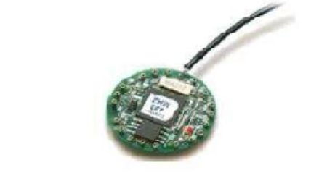
Figure 1.1 : Capteur sans fil [10]

2-2 L’architecture d’un capteur :
Un capteur est composé de 4unités : voir figure 1.2
L'unité d'acquisition: composée d'un capteur qui obtient des mesures sur les paramètres environnementaux et d'un convertisseur Analogique/Numérique qui convertit l'information relevée et la transmet à l'unité de traitement.
L’unité de traitement : composé d'un processeur et d'une mémoire intégrant un système d'exploitation spécifique (TinyOS, par exemple).
Cette unité possède deux interfaces, une interface pour l'unité d'acquisition et une interface pour l'unité de communication. Elle acquiert les informations en provenance de l'unité d'acquisition et les envoie à l'unité de communication. Cette unité est chargée aussi d'exécuter les protocoles de communications qui permettent de faire collaborer le capteur avec d'autres capteurs. Elle peut aussi analyser les données captées.
L’unité de communication : unité responsable de toutes les émissions et réceptions de données via un support de communication radio. Elle peut être de type optique (les capteurs Smart Dust), ou de type radiofréquence (MICA2, par exemple).
La batterie: un capteur est muni d'une batterie pour alimenter tous ses composants. Cependant, à cause de sa taille réduite, la batterie dont il dispose est limitée et généralement irremplaçable. Pour cela, l'énergie est la ressource la plus précieuse puisqu'elle influe directement sur la durée de vie des capteurs.
Il existe deux politiques pour conserver la consommation d’énergie :
- La première, appelé DPM (Dynamic Power Management). Les composants inactifs sont mise en veille. Dans ce cas une analyse stochastique pour prédire le prochain événement est généralité sur les réseaux de capteurs nécessaire.
- Pour la deuxième, appelé DVS (Dynamic Voltage Scheduling) , l’énergie est fournie aux composants selon leurs charge de travail.
Les nouveaux capteurs peuvent contenir des générateurs d’énergie renouvelable, par exemple l’énergie solaire, mécanique ……….etc.
Il existe des capteurs qui sont dotés d'autres composants additionnels comme le système de positionnement GPS (Global Positioning System) et un mobilisateur lui permettant le déplacement et connaitre par ce que certaines application ont besoins de savoir l’emplacement de capteur.
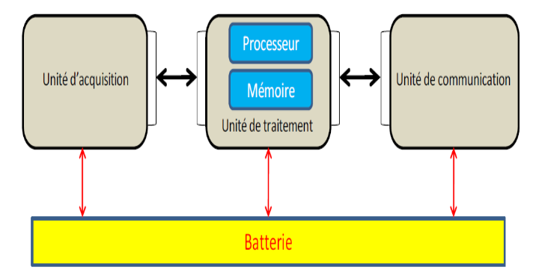
Figure 1.2 : Architecture physique d’un capteur [11]

2-3 Définition d'un RCSF ou WSN (Wireless Sensor Network) :
Un réseau de capteurs sans fil est un type particulier de réseau ad-hoc défini par un ensemble coopérant de nœuds capteurs dispersés dans une zone géographique appelée zone de captage afin de surveiller un phénomène et récolter ses données d'une manière autonome.
Un réseau de capteurs se compose de deux types de nœuds : des simples capteurs et des collecteurs d'informations appelés puits.
Le réseau possède en général un nœud particulier, la base (ou sink), connectée avec les autres nœuds par un réseau filaire est reliée à une alimentation électrique.[3]
Architecture de des RCSF :
Un réseau des capteurs est composé d’un grand nombre des nœuds dispersés dans une zone géographique. Le nombre des capteurs déployés est défini selon la taille de la zone de couverture et chaque nœud a la possibilité de détecter ou collecter certaine information (température, humidité, ...) et de la transmettre aux voisins jusqu’à l’aboutissement à la station de base ou nœud puits. La distance entre deux nœuds est estimée en fonction de la puissance de transmission via les ondes radio.
Le nœud puits est un nœud qui n’est pas comme les autres en termes d’énergie. Son but est de recevoir les informations qui y arrivent des autres nœuds et les transmettre à son tour à un poste de contrôle par le biais d’une transmission satellitaire ou Internet. [3]

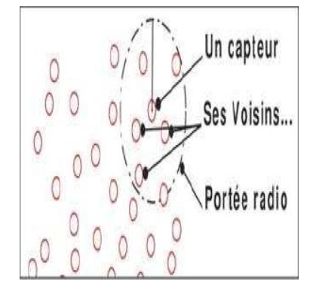
Figure 1.3 : La porté d’un capteur [12]
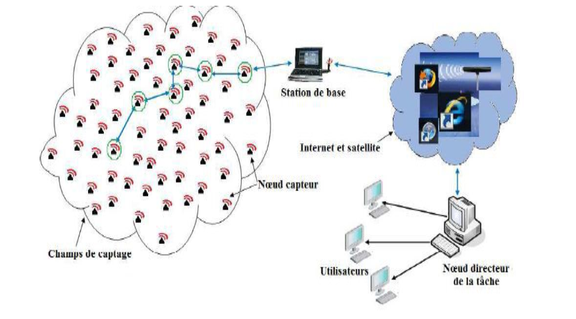

Figure 1.4 : Architecture de communication d’un RCSF [12]

3/ Architecture de communication des RCSF :
Pour la communication, le puits et tous les nœuds capteurs emploient une pile de protocole présentée sur la figure.1.4. Cette pile de protocoles combine énergie et routage intelligent, intégration des données avec les protocoles réseaux, une communication avec consommation efficace de l'énergie sur un réseau sans fil et une coopération des efforts entre les nœuds capteurs. Elle comprend une couche physique, une couche de liaison de données, une couche réseau, une couche transport, une couche application; en plus, un niveau de gestion de l'énergie, un niveau de gestion de la mobilité et un niveau de gestion des taches. [3]

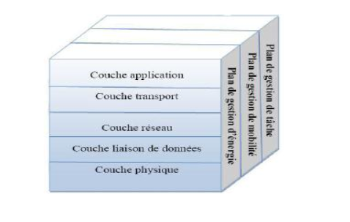
Figure 1.5 : Modèle en couche de RCSF [13]

Rôle des couches :
•Couche physique : Matériels pour envoyer et recevoir les données.
•Couche liaison de données : Gestion des liaisons entre les nœuds et les stations de base, contrôle d'erreurs.
•Couche réseau : Routage et transmission des données.
•Couche transport : Transport des données, contrôle de flux.
•Couche application : Interface pour les applications au haut niveau.
•Plan de gestion d'énergie : Contrôle l'utilisation d'énergie.
•Plan de gestion de mobilité : Gestion des mouvements des nœuds.
•Plan de gestion de tâche : Balance les tâches entre les nœuds afin d'économiser de l'énergie.

4/ Le routage dans un RCSF :
4-1 Définition de routage :
Le routage est un processus qui permet de sélectionner des chemins dans un réseau pour transmettre des données depuis un expéditeur jusqu'à un ou plusieurs destinataires.
Le routage est une tâche exécutée dans de nombreux réseaux, tels que le réseau téléphonique, les réseaux de données électroniques comme l'Internet, et les réseaux de transports. Sa performance est importante dans les réseaux décentralisés, c'est-à-dire où l'information n'est pas distribuée par une seule source, mais échangée entre des agents indépendants.
En fonction du nombre de destinataires et de la manière de délivrer le message, on distingue:
- Unicast: qui consiste à acheminer les données vers une seule destination déterminée.
- Broadcast: qui consiste à diffuser les données à toutes les machines.

- Multicast: qui consiste à délivrer le message à un ensemble de machines manifestant un intérêt pour un groupe.
- Anycast: qui consiste à délivrer les données à un seul membre d'un groupe, généralement le plus proche, au sens du réseau.
4-2 Approches d'établissement de routes :
1/ Approche basée sur l'état du lien :
Chaque nœud de réseau maintient une vie globale de la topologie du réseau qui lui permet de calculer les chemins vers toutes les destinations. Les nœuds diffusent périodiquement (par inondation) l'état des liens avec leurs voisins à tous les nœuds du réseau. La diffusion peut aussi être produite lorsqu'un des nœuds détecte un nouveau lien vers un de ses voisins corrompus ou lorsqu'une mise dans sa table de topologie est faite. Le problème de cette approche, les messages de contrôle surchargent le réseau et surtout quand il s'agit d'un réseau avec un grand nombre des nœuds.
2/ Approche basée sur le vecteur de distance :
Dans cette approche, chaque nœud transmet à ses voisins la distance en termes de nombre de sauts qui le sépare de chaque destination dans le réseau et le nœud voisin utilisé pour atteindre cette destination.
Donc, un nœud établit les routes vers les autres destinations en se basant sur les informations reçues depuis tous ses voisins. Ce dernier calcule le chemin le plus court vers n'importe quelle destination dans le réseau. Si la distance séparant deux nœuds change on répète le processus de calcul. L'approche du vecteur des distances évite l'inondation, mais elle est moins précise que l'approche basée sur l'état du lien puisqu'il est aussi difficile de trouver des routes alternatives en cas de coupure de routes.

5 / Type de routage :
5-1 Selon la structure de réseau : (figure : 1-5)

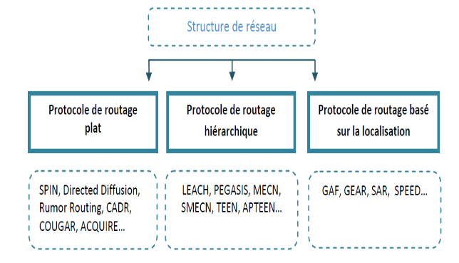
Figure 1.6 : Protocoles de routage pour les RCSF selon la structure du réseau [12]

1- Routage à plat :
Appelé également routage centré données (data centric) où tous les nœuds ont les mêmes tâches à accomplir. C'est la première approche utilisée dans l'acheminement des données dans les RCSF. Elle se base sur la collaboration de tous les nœuds du réseau. Les propriétés des données sont spécifiées par un système de dénomination par attribut (attribut, valeur) en raison de la difficulté d'affecter un identificateur global à chaque nœud vu leur nombre important.
Parmi leurs avantages, la simplicité d'où la possibilité d'établir des communications sans surcoût où chaque nœud n'aura besoin que des informations de ses voisins directs. L'inconvénient est l'épuisement des ressources en énergie des nœuds proches de la station de base car tout le trafic vers cette dernière passe obligatoirement par eux.
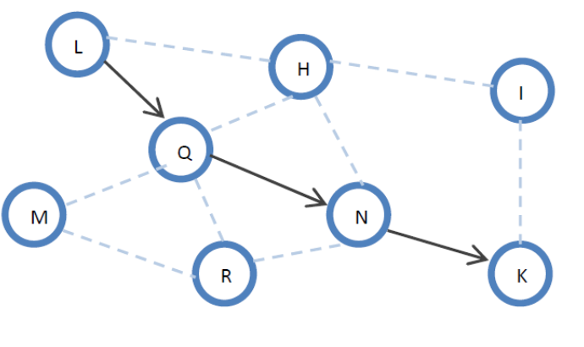
Figure 1-7 : Routage plat [12]

2- Routage hiérachique :
Cette approche est basée sur la formation de clusters (zones communes). Le principe est de router les données récoltées par chaque nœud du cluster à son chef de zone (Cluster Head), qui et après des traitements sur leurs parties communes, les transmettra à la prochaine destination (Si le CH ne pourra pas atteindre directement la station de base, les informations seront routées vers le prochain chef de zone).
L'avantage est la réduction des coûts en communication et en énergie en minimisant le nombre de messages circulant sur le réseau, étant donné que les CHs appliquent des fonctions d'agrégat sur les données du cluster ce qui permet de les combiner. L'inconvénient concerne la taille du réseau.
En outre, quand la taille du réseau augmente, le processus d'élection du Cluster Head devient critique et gourmand en ressources.

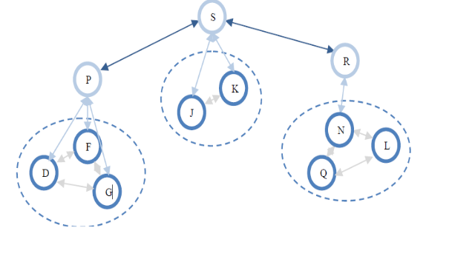
Figure 1-8 : Routage hiérarchique [12]

3- Routage basée sur la localisation :
L'identification des emplacements géographiques des nœuds capteurs sur la zone de captage est d'une importance capitale pour les mécanismes de routage de données dans les RCSF.
Ces informations de localisation permettent le calcul des positions des capteurs et les distances qui les séparent afin de construire les chemins les plus courts entre un nœud source et sa destination.

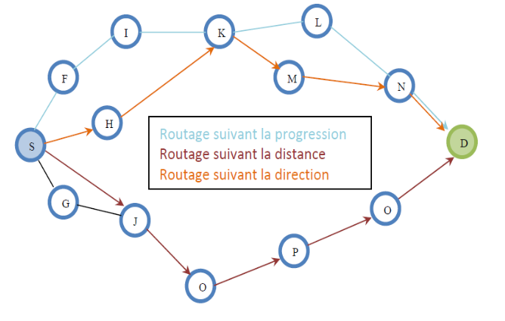
Figure 1-9 : Routage de localisation [12]

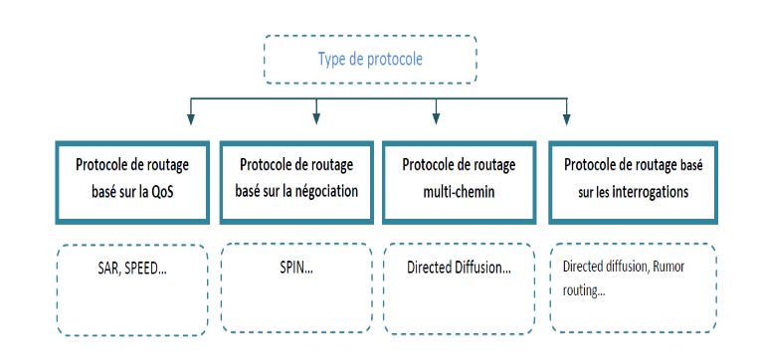
5-2 Selon le type de protocole :(figure 1-9)

Figure 1-10: protocole de routage pour les RCSF selon le type de protocole.[12]
4- Protocole de routage multi-chemin :
Il se base sur l'adoption de plus qu'un chemin menant vers la destination, et ce, pour avoir des chemins de secours si jamais le chemin principal serait rompu.
5- Protocole de routage basé sur la négociation des données
En détectant le même phénomène, les nœuds capteurs inondent le réseau par les mêmes paquets de données. Ce problème de redondance peut être résolu en employant des protocoles de routage basés sur la négociation. En effet, avant de transmettre, les nœuds capteurs négocient entre eux leurs données en échangeant des paquets de signalisation spéciales, appelés META-DATA.
Ces paquets permettent de vérifier si les nœuds voisins disposent des mêmes données à transmettre. Cette procédure garantit que seules les informations utiles seront transmises et élimine la redondance des données.
6- Protocole de routage basé sur les interrogations :
La collecte des informations sur l'état de l'environnement est initiée par des interrogations envoyées par le nœuds « Sink ».
7- Protocole de routage basé sur la QoS :
Ce type de protocoles tend à satisfaire certaines métriques, pendant la transmission des données vers la destination finale. Parmi ces métriques, nous citons : le délai de bout en bout, la gigue, PDR (Paquet Delivery Ratio), énergie consommée.
* Protocoles de routage non héarachique :
1- AODV : (Ad-hoc OnDemand Distance Vector)
C’est un protocole à vecteur de distance, comme DSDV, mais il est réactif plutôt que proactif comme DSDV. En effet, AODV ne demande une route que lorsqu’ il en a besoin.
Une entrée de la table de routage contient essentiellement l’adresse de la destination, l’adresse du nœud suivant, la distance en nombre de sauts (i.e. le nombre des nœuds nécessaires pour atteindre la destination), le numéro de séquence destination, le temps d’expiration de chaque entrée dans la table.
2- SPIN (Sensor Protocols for Information via Negotiation)
L'idée derrière le SPIN est d’échanger des informations sur les données à envoyer en utilisant des paquets de signalisations spéciales nommées meta-DATA. Ceci permet d’éviter le problème des données redondantes.
3- DSDV (Destination Sequenced Distance Vector)
DSDV est un protocole proactif de routage à vecteur de distance.
Chaque nœud du réseau maintient une table de routage contenant le saut suivant et le nombre de sauts pour toutes les destinations possibles. Des diffusions de mises à jour périodiques tendent à maintenir la table de routage complètement actualisée à tout moment.
4- GSR (Global State Routing) Le protocol
GSR est un protocole similaire au protocole DSDV décrit précédemment. Ce protocole utilise les idées du routage basé sur l’état des liens (Link State, LS), et les améliore en évitant le mécanisme inefficace d’inondation des messages de routage.
GSR utilise une vue globale de la topologie du réseau, comme c’est le cas dans les protocoles basés sur LS. Le protocole utilise aussi une méthode, appelée la méthode de dissémination, utilisée dans le DBF (Distributed Bellman-Ford).
5- DSR (Dynamic Source Routing) DSR
Est un protocole de routage réactif qui utilise le routage de source afin d’envoyer des paquets de données.
Dans ce type de routage, les entêtes des paquets de données portent la séquence des nœuds à travers lesquels le paquet doit passer.
6- OLSR (Optimized Link State Routing)
Comme son nom l’indique, OLSR est un protocole proactif à état des liens optimisé ; il permet d’obtenir aussi des routes de plus court chemin.

7- GPSR (Greedy Perimeter Stateless Routing)
Ce protocole de routage géographique se base sur le fait que tous les nœuds connaissent leur position, par exemple, grâce à un équipement GPS (Global Positioning System) ou encore par un système de positionnement distribué.[4]

6/ Topologies d’un réseau de capteur sans fil :
6-1 Topologie en étoile : Tous les nœuds envoient et reçoivent seulement des données avec la station de base.
Cette topologie est simple et elle demande une fiable consommation d’énergie (système uni saut).
6-2 Topologie en toile :( en grille) Système multi-saut
La communication entre les nœuds et la station de base est possible .Chaque nœud à plusieurs chemins pour envoyer.
6-3 Topologie hybride : Est un mélange des deux topologies ci-dessus.
Les stations de base forment une topologie en toile et les nœuds autour d’elle sont en topologie étoile, elle assure la minimisation d’énergie dans les réseaux de capteurs.

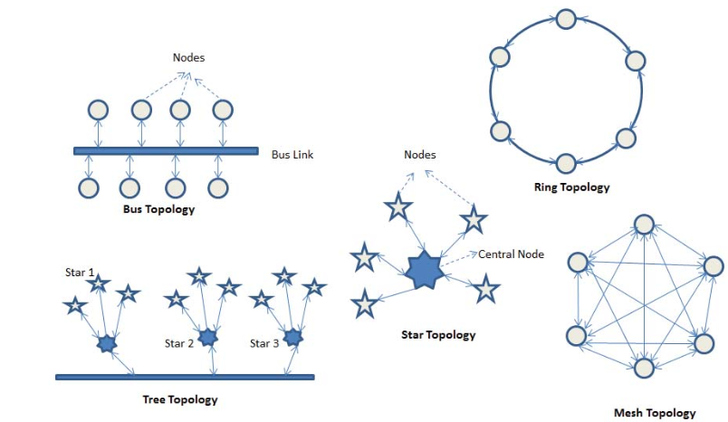

Figure 1-11 : Topologie de transmission [12]

7/ Technologies de la communication dans un RCSF :
7-1 Bluetooth /IEEE502.15.1 :
Bluetooth est une spécification de l’industrie des télécommunication .Elle utilise une technique radio courte distance destinée à simplifier les connexions de cette technologie c’est la grande consommation d’énergie.
7-2 ZigBee/IEEE802.15.4 :
ZigBee est une norme de transmission de données sans fil permettant la communication de machine à machine .Elle offre des débits de données moindres, mais très faible consommation électrique et ses couts de production très bas en font une candidate idéale pour la domotique ou les matériels de type capteur.[5]
7-3 Dash 7 /ISO/IEC 18000-7 :
Dash est une nouvelle technologie des réseaux des capteurs sans fil, en utilisant la norme ISO/IEC 18000-7, sa consommation électrique est très faible, la durée de vie de batterie peut arriver à plusieurs ans.

8/ Conclusion :
Dans ce premier chapitre, nous avons présenté les RCSF, leurs spécificités et les concepts nécessaires à la compréhension des réseaux de capteurs. Cependant, nous avons remarqué que plusieurs facteurs et contraintes compliquent la gestion de ce type de réseaux.
En effet, les réseaux de capteurs se caractérisent par une capacité énergétique limitée rendant l’optimisation de la consommation d’énergie dans des réseaux pareils une tâche critique pour prolonger la durée de vie du réseau.
Dans le chapitre qui suit, nous présentons les outils matériels et logiciels qui permettent de la simulation d’un comportement d’un RCSF de détection d’un incendie.

Chapitre 02 :
Modélisation des RCSF
1/ Introduction :
Un feu de foret incontrôlé peut tout dévaster sur son passage, se propager à des kilomètres, franchissant les rivières et les routes .chaque année, entre 60000 et 80000 incendies de foret déclarent, détruisant entre 3 et 10 millions d’hectares .Si les feux de foret ont des conséquences différentes sur l’environnement, selon leurs importance et leurs fréquence ,les causes sont elle aussi divers .Pour cela la détection d’un incendie à un stade précoce est très importante pour détruire au minimum les dommages occasionnés .
La modélisation d’un processus, d’un concept ou d’un système du monde réel, consiste à créer une association de fonctions et d’équations, appelée modèle, qui sert comme une approximation, une représentation ou une idéalisation de certains des aspects de sa structure, de son comportement, de sa fonction, ou de ses caractéristiques.
Cette modélisation peut être utilisée pour représenter :
- Le système en cours de développement.
- L’environnement dans lequel le système opère.
Et notre système dont on va travailler est en mesure de faire :
- La modélisation de l’environnement opérationnel dans lequel chaque élément qui compose le réseau va fonctionner.
- La simulation de détection d’incendie par des capteurs sans fils fixes.
- Le développement de ces concepts pour consolidation avant l’engagement du développement du système réel.
- La comparaison entre les concepts/solutions candidats répondant aux problématiques posées et les concepts et options qui offrent le meilleur fonctionnement.

2/ Modélisation UML:
Dans cette section, nous utilisons l’approche de modélisation UML pour modéliser les taches de configuration et les échanges d’informations entre différents objets communicants qui interviennent dans l’environnement d’évaluation et de test utilisé dans le cadre de ce projet.
Les diagrammes de séquences nous permettent de modélisation des échanges, et le diagramme de cas d’utilisation nous facilite la description de l’interaction du concepteur avec l’environnement indépendamment du choix des plates-formes matérielles envisagé.
Cette méthode de modélisation a été motivé par le fait que les plats-formes de capteurs disponibles sur le marché obéissant généralement aux mêmes règles d’utilisation et d’exploitation .Elle nous facilitera dans le future de mener de nouvelles expérimentation et tests sur différentes plates-formes à des échelles variables.[6]
2-1 Diagramme de séquence :
Nous décrivons dans les paragraphes qui suivent les différents diagrammes de séquences modélisant les aspects pertinents de l’environnement d’évaluation et de test. Il s’agit dans un premier temps des diagrammes dédiés à la configuration et le déploiement pour deux cas distincts: cas mono saut et cas multi sauts.
Le deuxième cas n’a pas été expérimenté dans ce travail, mais qui ne présente pas réellement de difficultés techniques. Il suffit qu’un algorithme de routage adapté pour notre contexte soit disponible pour pouvoir l’implémenter dans les nœuds relais. Dans un second temps, il s’agit d’un diagramme de séquence dont l’objectif est de mieux illustrer les séquences par lesquelles passe une opération de collecte de données depuis la source jusqu’au sink.

1- Diagramme de séquence et de configuration :
Ce diagramme montre l’échange des différents messages de configuration et de déploiement qui peuvent avoir lieu entre les objets communicants: sink et le poste de travail. Dans ce cas, le capteur est supposé fixé dans la carte de programmation (sink).

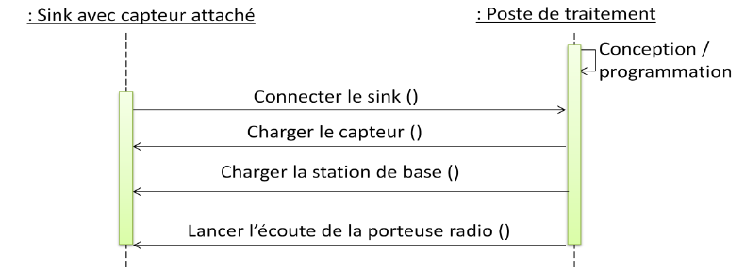
Figure 2-1 : Diagramme de séquence modélisant la configuration.

2- Diagramme de séquence modélisant le déploiement/configuration des capteurs et le relais via la radio :
Ce diagramme montre l’échange des différents messages de configuration et de déploiement qui peuvent avoir lieu entre les objets communicants: capteurs, relais, sink et le poste de travail. Dans ce cas, la programmation des capteurs et des relais se fera par la radio, le médium c’est l’air.

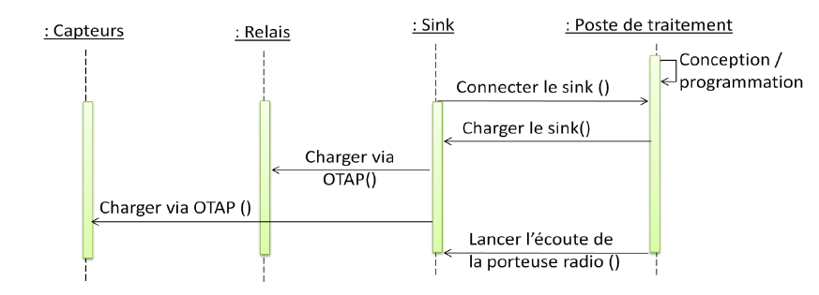

Figure 2-2 : Diagramme de séquence et de deploiyement/configuration des capteurs et le relais via la radio

3- Diagramme de séquence de modélisation et la collecte des données (mono saut) :
Ce diagramme montre l’échange des différents messages de collecte des données qui peuvent avoir lieu entre les objets communicants: capteurs, sink et le poste de travail.

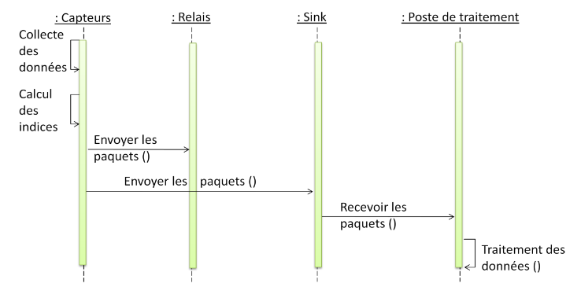

Figure 2-3 : Diagramme de séquence modélisant la collecte des données en mode mono saut

4- Diagramme de séquence modélisant la collecte des données en mode multi saut :
Ce diagramme montre l’échange des différents messages de collecte des données qui peuvent avoir lieu entre les objets communicants: capteurs, relais, sink et le poste de travail.

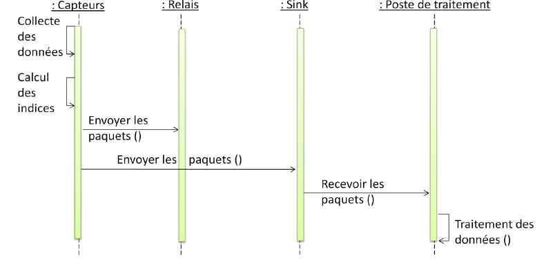

Figure 2-4 : Le diagramme de séquence modélisant la collète des données en mode multi-saut .

3/ L’automate d’état de transition d’un capteur sans fil :
Stratégie de économisassions d’énergie :

Détection d’information
En veille
Actif

Absence d’information

Dans cet automate le capteur est en veille tant qu’il ne reçoit aucune information sinon il est actif .

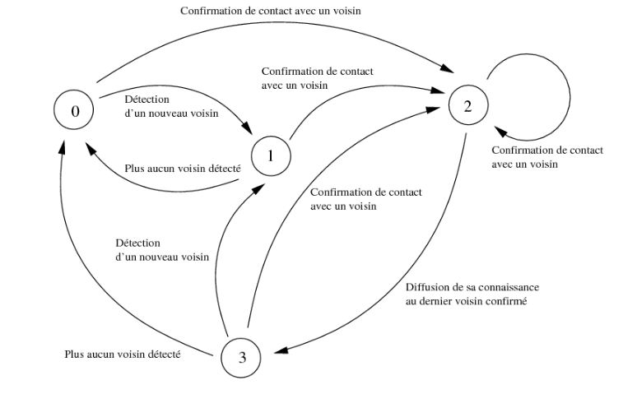
Figure 2-5: Automate d’état de comportement des nœuds de réseaux

La figure 2-5 présente l'automate d'état d'un nœud du réseau. Cet automate a le premier avantage d’être simple à mettre en place et permet également un comportement générique pour tous les nœuds du réseau quel que soit leur nature (collecteur, balises, mobiles). La seule exception réside pour le collecteur qui ne diffuse pas sa connaissance à l'état 2.

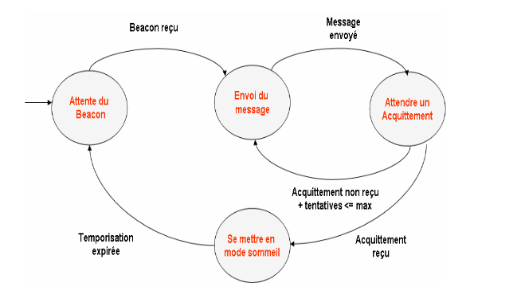

Figure 2-6 : Diagramme d’état de transition de nœud détecteur pendant la phase de collète de données.[14]

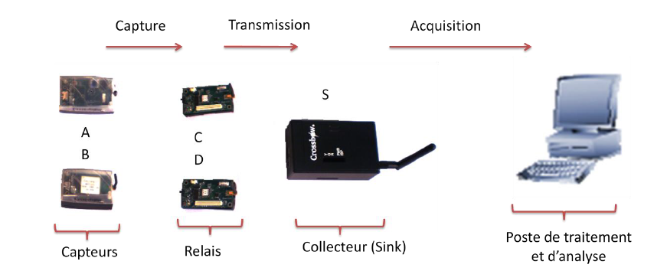

Figure 2-7: Schéma simplifiée du banc d’essai [12]

4/ Conclusion :
Au cours de ce chapitre nous avons simplifiée une modélisation de comportement d’un réseau de capteurs sans fils avec des diagrammes de séquence bien définis et des automates de transition .dans le chapitre suivant nous présentons l’implémentation de la simulation.

Chapitre 03 :
Implémentation et réalisation de simulation

1/ Introduction :
Avant sa mise en place, le déploiement d’un réseau de capteurs nécessite une phase de simulation, afin de s’assurer du bon fonctionnement de tous les dispositifs. En effet, pour de grands réseaux le nombre de capteurs peut atteindre plusieurs milliers et donc un coût financier relativement important. Il faut donc réduire au maximum les erreurs de conception possibles en procédant à une phase de validation.
Dans ce chapitre, nous allons en premier lieu, présenter la plate-forme logicielle que nous avons utilisé pour l’implémentation (simulation), ensuite, nous allons présenter les contextes de simulation par des captures d’écrans bien expliqués.

2/ Présentation de NETLOGO :
2-1 NETLOGO est téléchargeables sur Windows :
- NetLogo est un environnement de programmation pour la modélisation/simulation de phénomènes collectifs naturels
- Bien adapté à la modélisation de systèmes complexes composés de centaines, de milliers d’agents agissant en parallèle
- Possibilité de « jouer » avec de nombreuses simulations en sociologie, biologie, médecine, physique, chimie, mathématiques, informatique, économie et psychologie sociale.
- Possibilité de créer ses propres modèles.

2-2 Les concepts Agents :
Le monde de Netlogo est constitué d’Agents, qui peuvent suivre des instructions. Les activités des différents agents s’exécutent simultanément. Il y a 3 types d’agents : tortues, patches et observateur.
- Les Tortues sont les agents qui se déplacent dans le monde. Ils correspondent aux agents vus en cours.
- Le Monde est en 2D ou 3D, divisé selon une grille (torique ou non) de patchs.
- Un Patch est une portion de sol sur laquelle les tortues peuvent se situer et se déplacer. Les patches correspondent au concept d'environnement vu en cours
- L'Observateur regarde de l’extérieur le monde des tortues et des patchs (n’est pas situé dans le monde).

2-3 Etude et analyse de modèles existants :
Le but de cette section est de jouer avec des modèles existants précédés dans des librairies.
Comprendre et jouer avec les modèles suivants.

Catégorie biologie :
- ANTS
  - Lire information tab
  - Jouer avec le modèle, comme précédemment
  - Dans le code (onglet Procédure) retrouver la modélisation des comportements de fourragement, et noter les différences avec l'algorithme vu en cours
  - Modifier le code : changer la position des sources de nourritures, etc.
- AIDS

Catégorie sciences sociales
- party
- segregation, rebellion et scatter . [8]

3/ Protocole de routage utilisé :
SOP(Self-Organizing Protocole)
Ce protocole [15] est basé sur une architecture composée de:
•Station de base: ils sont fixes et adressable.
•Routeurs.
•Capteurs : ils peuvent être hétérogènes, fixés ou mobiles, ainsi Ils surveillent l'environnement et renvoient les données vers la station de base via des routeurs, et ils sont identifiables via l'adresse du routeur auquel ils sont connectés et de basant sur sa position dans la hiérarchie. L'auto-organisation des routeurs et la création des tables de routages s'eeffectué en quatre phases :
1/ phase de découverte : les capteurs se trouvent dans le voisinage de chaque routeur sont découverts.
2/ phase d’organisation : durant cette phase les groupes de capteurs sont constitués et fusionné en formant une hiérarchie . Chaque nœud se voit assigner une adresse basé sur la position sur la hiérarchie .
3/ phase de maintenance : mettre à jour les tables de routages et les niveaux d’énergie.
4/ phase d’auto réorganisation : dans le cas de partitionnement du réseau, ou de panne d’un nœud.
4/ L’implémentation :

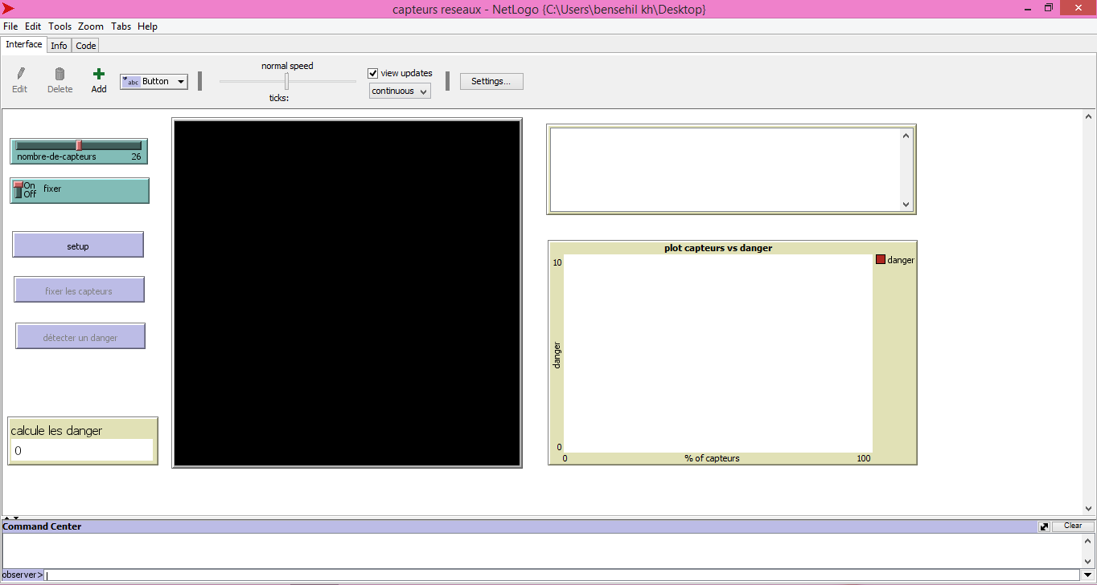
Figure 3.1 : la premire fenetre de lgiciel

Cette fenetre est apparait qu’on ouvre l’application , elle montre Trois Onglets:
Interface : visualisation de la Simulation.
Information : informations textuelles sur le modèle à
Simuler.
Procédures : code net logo décrivant le modèle.

-Le bouton SETUP déclenche les procédures .
-Les boutons verts sont des paramètres .
- affichages des variables dans l’espace ( calcul des danger ).
- le rectangle noir c’est le monde sur lequel les agents évoluent.

Si on clique sur le bouton « SETUP » la fenêtre suivante vas apparaitre :

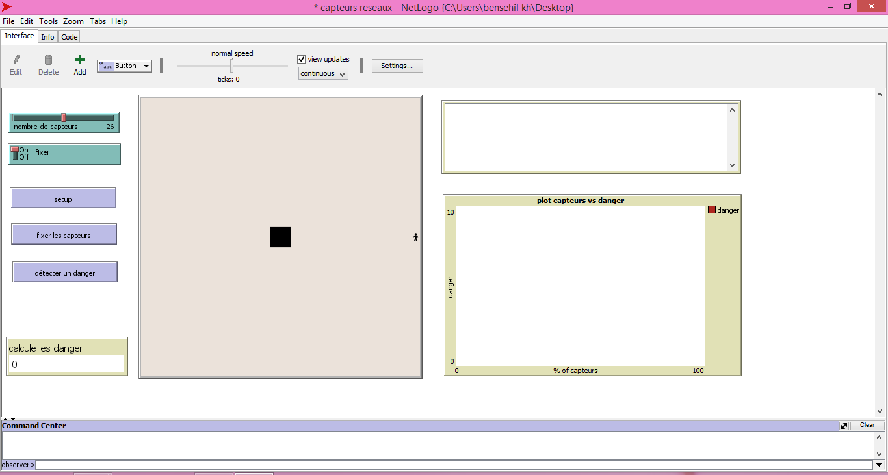
Figure 3.2 : fixer la station de base et l’utilisateur

Dans cette fenetre on distigue 3 boutons :
SETUP : Procédure SETUP appelée par le bouton SETUP
 génération des agents.
 affectation des valeurs initiales aux différentes variables.

Bouton de déclation de la station de base et utilisateur . le code de ce bouton est comme suite :
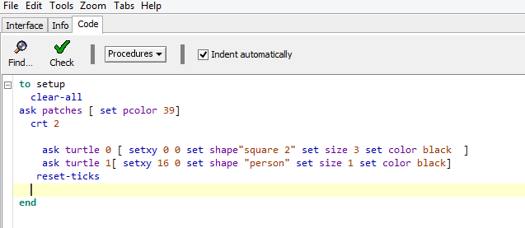
Figure 3.3 : code de bouton SETUP

Les Tortues (Turtles): agent situé et mobile dans
L’espace.
Ici on a deux turtles : la station de base est un carré et l’utilisateur c’est une personne.
 Les Patches: case située dans l’espace; l’ensemble
Des patches constituent un damier qui forme le monde
Dans lequel les tortues évoluent (couleur 39).

Si on clique sur le bouton « fixer les capteurs » il nous a affiche :
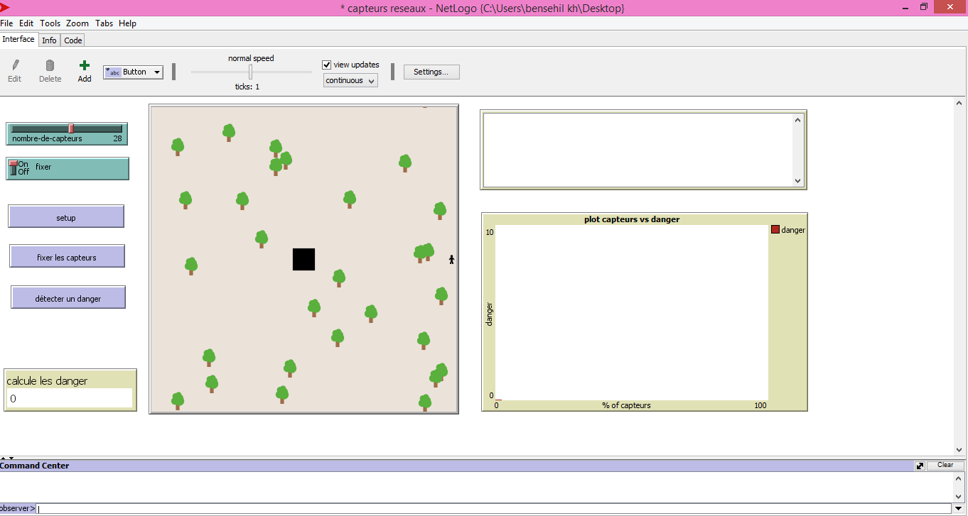
Figure 3.4 : fixer les capteurs

Le code du bouton « fixer les capteurs »
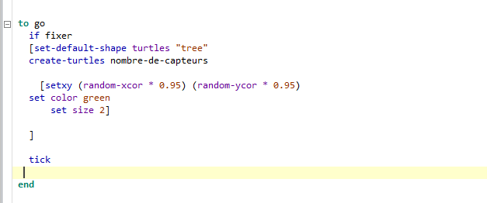
Figure 3.5 : code de bouton GO
*calcule un nouvel état .
*Ce bouton sert à fixer les capteurs sur les arbres .
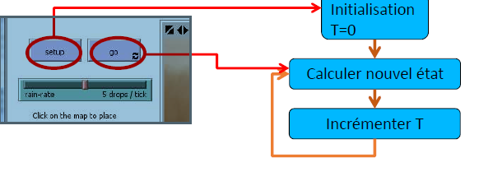
Figure 3.6 : automate de bouton SETUP et GO [7]

Si on clique sur le bouton « détecter danger » il nous affiche :

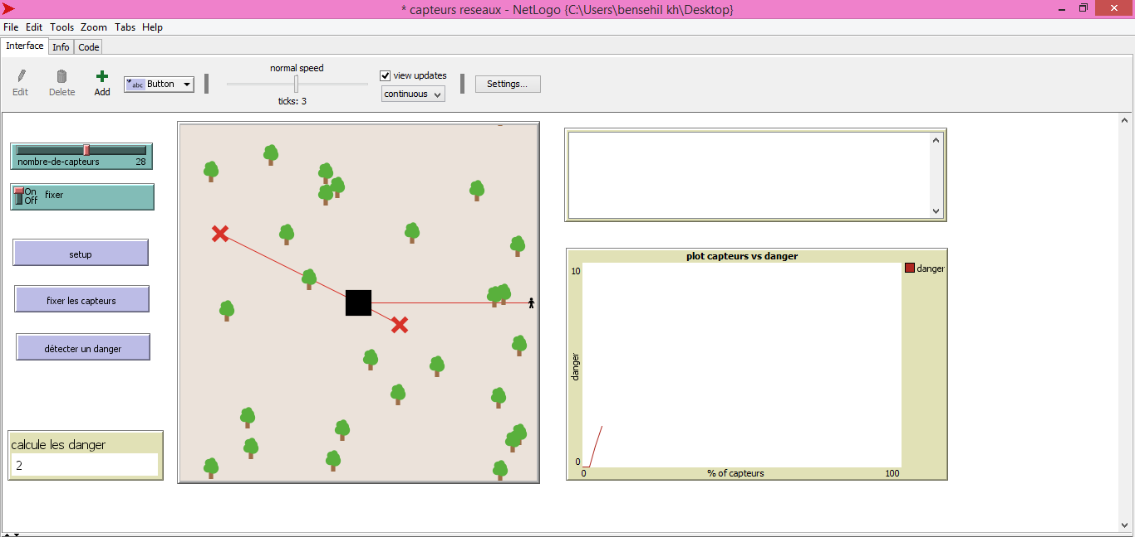
Figure 3.7 : la communication entre les capteurs et le sink et l’utilisateur au cas de declanchement d’incendie
Cette fenetre nous montre la communication entre les capteurs et et la station de base et l’utilisateur , au cas de déclanchement d’un feux , ce dernier est affiché par un croix rouge .
Le capteur detecte le danger ,il lui envois à la station de base ,cette derniere envois l’information au utilisateur .
Le nombre de danger est affiche a la fin de fenetre avec des chiffre de nombre de danger .dans cet excemple :
2 croix =2 danger .

Le code du bouton « détecter danger »
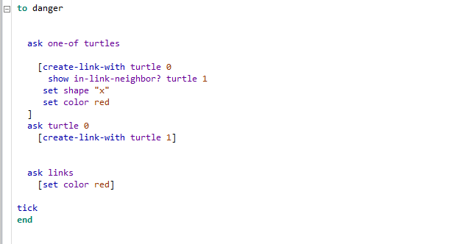

Figure 3.8 : code de bouton calcul danger

On crée un link avec la station de base et le capteur qui détecte un feux, ce dernier est présenté avec un croix rouge .
Et un link entre la station de base et l’utilisateur .

5- Conclusion :
Dans ce chapitre, nous avons présenté l'environnement de simulation avec lequel nous avons travaillé, à savoir le simulateur NETLOGO. Nous avons également définit les paramètres de simulation ainsi que les deus métriques d’évaluation prise en compte dans notre étude.
En fin la simulation n’est pas une solution clé-en-main, puisque dans la réalité des cas non prévisibles peuvent se présenter pendant le testbed.

Conclusion générale et perspectives :
L’objectif du travail réalisé est présenté dans ce mémoire, nous a sensibilisés sur la gravité du phénomène des feux de forets et ses effets néfastes pour l’environnement climatique et les populations qui vivent dans les alentours des forets. Ceci a permis aux autorités compétentes et aux scientifiques de prendre ce phénomène au sérieux en vue de trouver des solutions efficaces, réalisables et économiques.
Ce travail nous a permis d’approfondir nos connaissances sur la technologie des réseaux de capteurs sans fil comme un premier essai, et la programmation dans la plateforme de simulateur NETLOGO.
Nous pouvons conclue que la technologie des réseaux de capteur sans fil est intéressante pour la détection efficace des feux de forets et parfois même pour la prévention contre ces feux, et que Quel que soit le domaine d’étude considéré, jamais une avancée technologique ou scientifique ne s’est faite sans difficulté.
Une problématique majeure, est la maitrise de l’énergie consommé par chaque capteur .En effet chaque nœud capteur est muni d’une ressource énergétique (Généralement une batterie), pour alimenter tous ses composants .Cependant, en raison de sa taille réduite, la ressource énergétique est limité et généralement irremplaçable .De cela l’énergie est la ressource la plus précieuse dans un réseau de capteurs parce que elle influe directement sur la durée de vie de réseau. Il faut que la consommation d’énergie sois prise en compte a tous les niveaux de l’architecture de réseau.
Une autre problématique que nous avons rencontré durant notre travail c’est la difficulté de fixer des capteurs fixes.
Et Il reste encore de nombreux problèmes à résoudre dans ce domaine afin de pouvoir les utiliser dans des conditions réelles.
Les réseaux de capteurs constituent un domaine de recherche très vaste. Ils ont de nombreuses perspectives d’application dans des domaines très variés.
Nous proposons dans un travail de recherche de future de travailler avec des capteurs mobiles pour couvrir une vaste zone de captage.
Pour le problème d’énergie, on propose de charger les capteurs d’énergie renouvelable comme celui de soleil et de vent.
Il sera aussi intéressant de proposé des capteurs sans fil équipé par des caméras et des équipements GPS pour connaitre la position de capteur et si un feu est naturellement déclencher ou bien inventé.
Aussi, on veut essayer d’obtenir les résultats de simulation sous d’autres simulateurs comme : Network simulator 2 , OPNET ,GloMoSim…..etc
En fin, on propose un nouvel algorithme de routage spécial pour déterminer et dessiner les frontières d’un trou dans un réseau de capteurs. Ainsi un autre algorithme pour éviter le bouclage.

.

Bibliographie :
[3] (Etude d’un protocole de routage basé sur les colonies de Fourmis dans les réseaux de capteurs sans fil) .2012/2013 Université Abou Bakr Belkaid– Tlemcen. Mémoire fin d’étude sous thème.
[4] Routage avec QoS temps réel dans les réseaux de Capteurs» Ingénieur en Télécommunications option: Ingénierie des réseaux, école supérieure de communication de Tunis, 2006/2007.
[5] Simulation d’un Réseau de capteur sans fil sous contiki "La localisation d’un mobile" université Mira Béjaya 2015/2016
[9] «Routage avec QoS temps réel dans les réseaux de Capteurs» Ingénieur en Télécommunications option: Ingénierie des réseaux, école supérieure de communication de Tunis, 2006/2007.
[10]KamalBeydoun.Conceptiond'unprotocolederoutagehiérarchiquepourlesréseauxdecapteurs.PhDthesis,Université de Franche-Comté,2009
[11] RITIME. Mémoire defin d'étude pour l'obtention du diplôme d'ingénieur d'état en informatique réseau de capteurs sans fil (rcsf ).
[12] Etude d’un protocole de routage basé sur les colonies de Fourmis dans les réseaux de capteurs sans fil. Mémoire fin d’études 2012/2013 .
[14] SELECTION OF THE FIRE DETECTORS AND THEIR ARRANGEMENT IN OBJECT.
[15]An Architecture for building self-configurable systems king and computing, 2000. Randy H Katz.

Webgraphie :

[1] www.siemens.ch/detection-d-incendie
[2] https://www.google.com/url?sa=t&rct=j&q=&esrc=s&source=web&cd=2&cad=rja&uact=8&ved=2ahUKEwjj7Y_O97fkAhUB8BoKHd2mBZYQFjABegQIAhAB&url=https%3A%2F%2Ffr.wikipedia.org%2Fwiki%2FCapteur&usg=AOvVaw16QdyEW9VUryHnyB2R-0kS
[6] http://www.omg.org/um
[7] www.netlogointro-tutoriel.com
[8] https://www.emse.fr›~picard›cours›masterWI›
[13] https://moodle.utc.fr/file.php/498/SupportWeb/res/couches.png

DOCUMENTATION :

Présentation de Uri Wilensky à SwarmFest 2004
(http://www.swarm.org/wiki/Swarm:_SwarmFest):

Site NetLogo
(beaucoup de ressources):

NetLogo-SwarmFest2004-Wilensky.ppt
http://ccl.northwestern.edu/netlogo/

http://homepage.mac.com/jr.luthi/Sites/NetLogo_ESM/docs/index.html

Site avec documentation en français:
Wiki Netlogo (complet, à jour):

http://backspaces.net/wiki/NetLogo_Tutorial

INSTALLATION :

1. Aller sur: http://ccl.northwestern.edu/netlogo/

2. Télécharger Netlogo (donner infos…)

- fichier exécutable (67Mo) « NetLogo4.1.3Installer »
3. Double-cliquer sur ce fichier
- l’installation se déroule…..

Résumé :
Les réseaux de capteurs sont des réseaux formés d’un grand nombre de nœuds capteurs qui collaborent entre eux pour fournir un service bien déterminé. Cependant l’impossibilité d’une intervention humaine, a poussé les utilisateurs à s’intéresser à ces réseaux pour la surveillance et la sécurité de l’environnement ainsi la collection des données environnementales.
Dans ce mémoire nous présentons une étude de simulation de comportement d’un RCSF de détection d’incendie avec le simulateur NETLOGO, et une évaluation d’un protocole de routage hiérarchique pour que l’information sois bien reçu dans la station de base.
Les mots clés : réseaux des capteurs sans fil, routage, simulateur NETLOGO.

Abstract :
Sensor networks are networks formed of a large number of sensor nodes that collaborate with each other to provide a specific service. However the impossibility of a human intervention pushed the users to be interested in these networks for the surveillance and the security of the environment thus the collection of the environmental data.
In this thesis we present a simulation study of the behavior of a fire detection wireless sensor networks with the NETLOGO simulator, and an evaluation of a hierarchical routing protocol so that the information is well received in the base station.
Key words: wireless sensor networks, routing, NETLOGO simulator.

خلاصة:
شبكات الاستشعار هي شبكات مكونة من عدد كبير من عقد الاستشعار التي تتعاون مع بعضها البعض لتوفير خدمة محددة. لكن استحالة تدخل بشري ، دفعت المستخدمين إلى الاهتمام بهذه الشبكات من أجل مراقبة وحماية البيئة وبالتالي جمع البيانات البيئية.
في هذه الأطروحة ، نقدم دراسة محاكاة لسلوك شبكات الاستشعار اللاسلكية للكشف عن الحرائق باستخدام محاكي NETLOGO ، وتقييم بروتوكول التوجيه الهرمي بحيث يتم استقبال المعلومات جيدًا في المحطة الأساسية.
الكلمات ألرئيسية شبكات الاستشعار اللاسلكية، التوجيه، محاكاة NETLOGO

